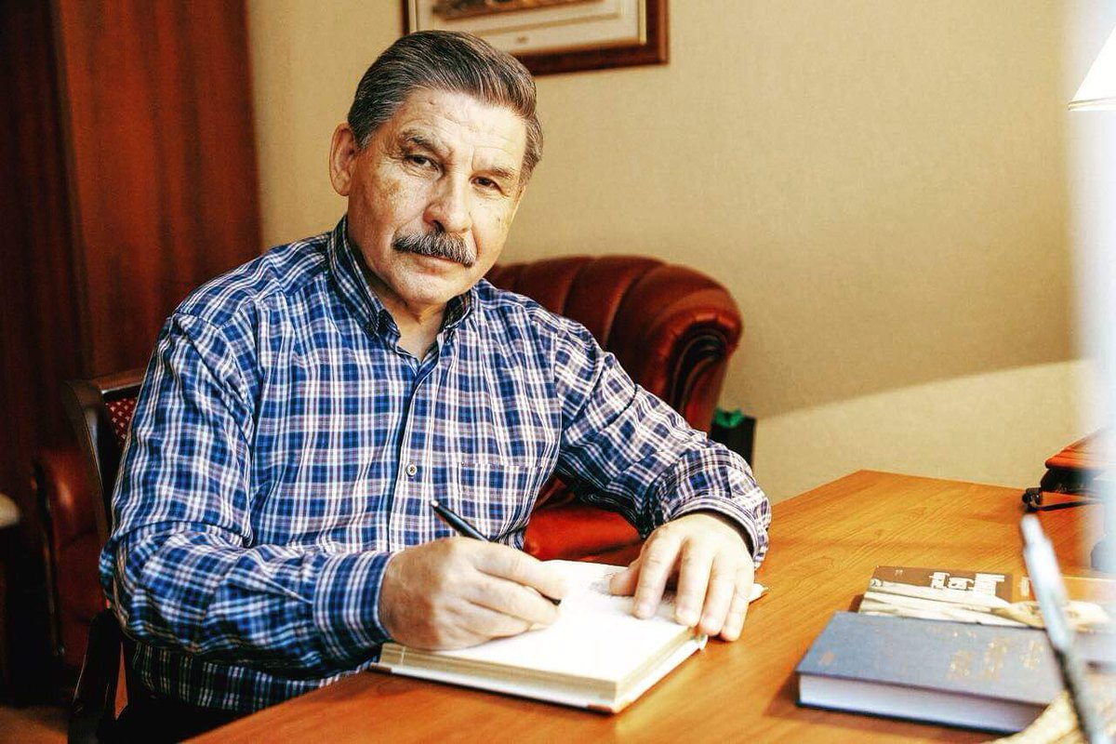
Роберт Миңнуллинның тормыш юлы һәм иҗаты

Татарстанның халык шагыйре Роберт Мөгаллим улы Миңнуллин 1948 елның 1 августында Башкортстанның Илеш районындагы Нәҗәде авылында туа. Бер елдан соң аларның гаиләсе Кыпчак авылына күчеп килә. Әтисе Мөгаллим анда берничә ел эшләгәннән соң үзенең туган авылы Шәммәткә кайтып төпләнә. Булачак шагыйрьнең балачагы, үсмер еллары Сөн буена урнашкан, Татарстанның Актаныш районына терәлеп кенә торган шул гүзәл авылда уза. Шунда башлангыч мәктәптә укый. Бишенче класстан алып Аккүз авылындагы сигезеллык мәктәпкә йөреп укый. Мәктәпне тәмамлаганнан соң Уфага барып сәүдә-кулинария училищесына укырга керә. Берничә айдан туган авылына кайтып китапханәдә, аннары колхозда эшли. Икенче елны район үзәгендә - Югары Яркәй мәктәбендә укып ала. Урта мәктәпне Карабаш авылында тәмамлый.
Мәктәптән соң ике ел «Маяк» исемле район газетасында әдәби хезмәткәр булып эшли. Иҗат белән ныклап шөгыльләнүе дә шул елларга туры килә. Әле мәктәптә укыганда ук «Башкортстан пионеры», «Маяк» газеталарында беренче шигырьләрен бастырган Роберт әдәбият белән чынлап кызыксына башлый. Газета мәкаләләре белән беррәттән шигырьләр дә яза. Алар бер-бер артлы «Маяк», «Ленинсе», «Кызыл таң» газеталарында басыла. Әдәбиятка мәхәббәте аны Казанга алып килә.
Казан дәүләт университетының татар теле һәм әдәбияты бүлегендә укып йөргән чагында ук инде Роберт Миңнуллин талантлы яшь шагыйрь булып таныла. «Татарстан яшьләре», «Социалистик Татарстан» газеталарында, «Казан утлары» журналында, «Идел» альманахында шигырьләре күренә башлый. «Беренче карлыгачлар»(1970) исемле яшь шагыйрьләр китабында чыккан шигырьләрен җәмәгатьчелек тә, тәнкыйть тә яратып кабул итә. 1972 елда ул яшь шагыйрьләрнең 5 нче Бөтенсоюз фестивалендә катнаша. Михаил Львов, Валентин Сорокин кебек танылган рус шагыйрьләре аның иҗатын уңай яктан бәялиләр. 1973 елда Илдар Юзеев «Татарстан яшьләре» газетасында яшь шагыйрь иҗатына багышланган мәкаләсен бастыра, үзенең фатихасын бирә.
Университетны тәмамлаганнан соң Роберт Миңнуллин «Яшь ленинчы» газетасында эшли башлый, балалар дөньясы белән якыннан таныша. Һәм, лирик шигырьләр белән беррәттән, балалар өчен дә беренче шигырьләрен язып карый. Балалар матбугатында басылган ул шигырьләргә иң элек күренекле балалар шагыйре Шәүкәт Галиев игътибар итә. Хәсән Туфан, Сибгат Хәким, Фатих Хөсни кебек аксакаллар да яшь шагыйрьнең балалар өчен язуын хуплап каршы алалалар. Яшь шагыйрь, туктаусыз эзләнүләре нәтиҗәсендә, әдәбиятыбызны көтелмәгән яңа ачышлар белән баетты, өр-яңа образлар, шигъри табышлар, өр-яңа шигъри алымнар алып килде. Балалар шигырендә беренче булып өлкәннәр һәм балалар арасындагы катлаулы мөнәсәбәтләрне, сабыйлар дөньясындагы четерекле проблемаларны калку итеп чагылдыра алды. Моңа кадәр балаларныкы саналмаган темаларны да нәниләр поэзиясенә Р.Миңнуллин кертте. Аның педагогик һәм психологик яктан төгәл уйланылган, поэтик яктан зур осталык белән эшләнгән шигырьләре мәктәпләрдә, балалар бакчаларында еш яңгырый. Үзенең остазы Шәүкәт Галиев иҗатына таянып, шулай ук халык авыз иҗатыннан, рус һәм дөнья балалар әдәбиятыннан илһам алып балалар шигъриятенә килгән шагыйрьнең хәзер инде үзе тудырган шигъри дөньясы, үзенең шаян балачагы, балаларча үз фәлсәфәсе бар. Аннан соң килгән яшь шагыйрьләрнең балалар өчен язган шигырьләрен игътибар беләнрәк карасаң, Р.Миңнуллин шигырьләрендәге интонацияләр, сөйләү манерасы, аныкына тартым гыйбарәләр, хәтта аерым юллар табарга мөмкин. Димәк, шагыйрьнең үз шәкертләре, дәвамчылары бар, үз мәктәбе туып килә. Балалар шигъриятен популярлаштыруда да аның роле әйтеп бетергесез зур. Ул балалар әдәбиятына, балалар язучыларына багышланган мәкаләләр яза, мәктәпләрдә очрашулар уздыра, ун ел дәвамында Татарстан телевидениесендә «Шигъри тәлгәшләр» исемле тапшырулар циклы оештыра. «Акбай цирк карый»(1978), «Җиде абый тай җигә»(1980), «Айга очтык»(1982) исемле балалар китаплары һәм телевидениедән әдәбиятны актив пропагандалаганы өчен 1982 елда Р.Миңнуллин М.Җәлил исемендәге республика премиясенә лаек була. 1983 елда исә ул мәктәпкәчә яшьтәге балалар өчен язылган шигырьләргә уздырылган Бөтенроссия конкурсында җиңеп чыга...
Р.Миңнуллинның өлкәннәр өчен дә, балалар өчен дә китаплары чыгып тора, аның шигырьләренә язылган җырлар яңгырый. Җырларының шактые күптән инде татар җыр сәнгатенең җәүһәрләренә әверелде. Сара Садыйкова, Рөстәм Яхин, Резеда Ахиярова, Илгиз Закиров белән берлектә язылган бихисап җырлары профессиональ һәм үзешчән җырчыларыбызның репертуарыннан әле дә төшкәне юк. Алар төрле конкурсларда, фестивальләрдә беренче урыннарны яулый. Бүген дә җыр жанрында иң актив эшләүче шагыйрьләребезнең берсе ул.
Роберт Миңнуллин, әлбәттә инде, ихлас лирик та. Аның кабатланмас мәхәббәт лирикасы, туган як, туган җир, табигать лирикасы, әниләргә, туган халкына багышланган кешелекле, игелекле лирикасы безнең укучыларыбыз арасында бик тә популяр. Ул шигырьләрне үсмерләр дә, яшьләр дә, өлкән буын да яратып укый. Алар лирик образлар белән, нечкә хисләр белән, тапкыр һәм мут-шаян гыйбарәләр белән сугарылган.
Шулай да балалар өчен Р. Миңнуллин яратыбрак яза. Аның балаларга атап язган бер генә китабы да җәмәгатьчелек игътибарыннан читтә калмый. Мәсәлән, «Безнең авыл зоопаркы»(1988), «Энекәш кирәк миңа»(1990) исемле китаплары республика конкурсларында беренче урыннарны яуладылар. «Дөньядагы иң зур алма»(1992) исемле китабы өчен шагыйрь халыкара әдәби бүләккә - Г.-Х.Андерсен исемендәге Почетлы Дипломга лаек булды. Исеме атаклы әкиятченең Почетлы исемлегенә кертелде. Нәтиҗәдә, Шәүкәт Галиев белән бергә ул да балалар әдәбиятының иң күренекле вәкилләре рәтенә күтәрелде. 1997 елда Р.Миңнуллинга балалар әдәбияты өлкәсендә ирешкән казанышлары өчен Татарстан Язучылар берлегенең А.Алиш исемендәге премисе бирелде. 1998 елда исә шагыйрь «Мәгариф» нәшрияты чыгарган «Күчтәнәч»(1995) дигән китабы өчен Г.Тукай исемендәге Дәүләт премиясе белән бүләкләнде. Татарстанның атказанган сәнгать эшлеклесе, Башкортстанның атказанган мәдәният хезмәткәре дигән мактаулы исемнәрне дә йөртә.

